**XY706** *Scheda creata il 12 luglio 2024*

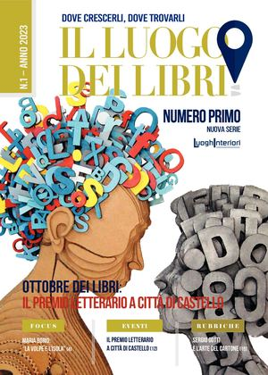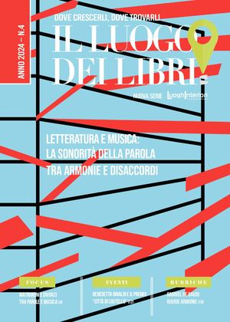

**Descrizione bibliografica**

Il \***luogo dei libri** : dove crescerli, dove trovarli. - Anno 1, n. 1 (2023)- . - Città di Castello : Luoghi Interiori, 2023- . - volumi ; 30 cm. ((Bimestrale. – Disponibile anche online. - UM10271838

Soggetto: Libri - Periodici

**Volumi disponibili in rete** [2023-](https://www.calameo.com/accounts/7483599)